
Formando un movimiento de
Iglesias Discipuladoras

- Visión – una iglesia saludable y discipuladora (ISD)
- Todos nos reproducimos según nuestra especie. ¡Iglesias también!
- Ser una iglesia no es suficiente.
- Cultura eclesiástica y cultura del reino de Dios, necesitamos de una cultura de discipulado.
- Multiplicar iglesias no es suficiente.
- Ser una iglesia discipuladora no es suficiente…
- Sin ser también una iglesia saludable.
- Ser una iglesia saludable no es suficiente…
- Sin ser también una iglesia discipuladora.
- Necesitamos de movimientos de iglesias saludables y discipuladoras.
- Una o dos de estas iglesias no es suficiente; no van a generar una cultura de discipulado

- ¿Qué es una iglesia saludable y discipuladora?

- ¿Cómo podemos crear un movimiento de iglesias saludables y que hagan discípulos en una ciudad, denominación o país?

- El corazón de esta visión está bien expresado por cinco círculos concéntricos que pueden representarse como olas que se extienden en un lago, dinámicas y en movimiento.
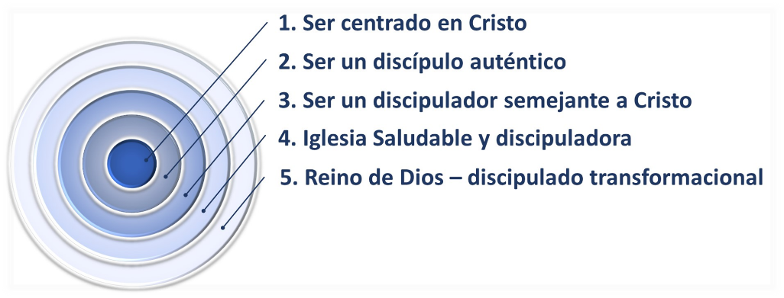
Los primeros círculos tienen más que ver con ser individuos semejantes a Cristo. Los últimos pasos tienen más que ver con el desarrollo de una cultura de personas semejantes a Cristo.
- Estar centrado en Cristo: Precede a todo lo demás. Si cualquier otro enfoque, incluyendo el hacer discípulos, la iglesia o nuestro ministerio, toma el lugar de Cristo, habremos caído en la idolatría.
- Ser un discípulo de Cristo: Alguien que está creciendo y aprendiendo intencionalmente. Siendo discipulado directamente por Cristo y siendo discipulado por Cristo promedio de un discipulador.
- Ser un discipulador. Obedecer la Gran Comisión y igual que Jesús lo hizo aquí en la tierra, nos enfocar en unas pocas personas, ayudándoles a crecer intencionalmente en Cristo.
- Iglesia discipuladora. Las simples reuniones individuales y la formación de discípulos en pequeños grupos son insuficientes. Y se necesita una iglesia discipuladora que haga discípulos para desarrollar una cultura de volverse más saludable y crecer continuamente para ser como Cristo.
- Reino de Dios: Las iglesias locales y los pastores deben participar en ser sal y luz y expresar un discipulado transformador en su vecindario, ciudad y sociedad.
- Al comprender este corazón de la visión, volvemos a la pregunta original: ¿Cómo podemos crear un movimiento de iglesias saludables que hagan discípulos en una ciudad, denominación o país?
La clave para tener pastores saludables es tener otros pastores sanos que los formen. Como resultado, nuestro enfoque aquí es desarrollar un equipo de pastores y líderes denominacionales saludables que tengan un ADN multiplicador contagioso de hacer discípulos.

- Para esto proponemos:
- Empezar con una visión clara del fin que queremos, de una iglesia saludable y discipuladora.
- Alinear estrategias sinérgicas que generen un movimiento que se siga multiplicando.

- Cuatro marcas de una iglesia discipuladora

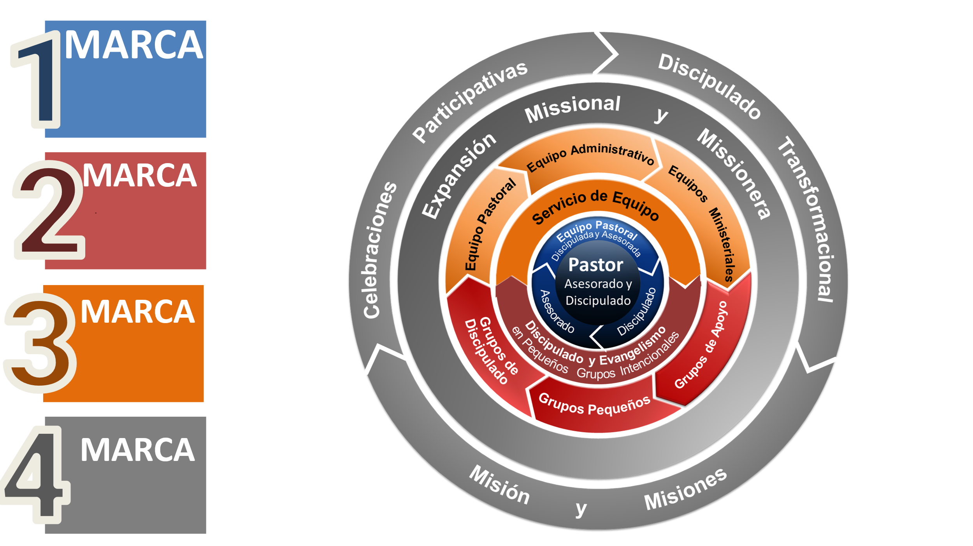
Las cuatro marcas de una iglesia saludable discipuladora son:
1) Discipulado y asesoría para el pastor
2) Discipulado y evangelismo en grupos pequeños intencionales
3) Servicio en equipo
4) Expansión misional y misionera

Para cada una de las marcas destacamos tres expresiones o componentes.
Marca #1 - Discipulado y asesoría para el pastor
1. Un pastor discipulado.
2. Un pastor asesorado.
3. Equipo pastoral discipulado y asesorada.

Marca #2 - Discipulado y evangelismo en grupos pequeños intencionales

1. Grupos de discipulado de liderazgo - Líderes y líderes-en-capacitación
2. Grupos o células discipuladoras de miembros, evangelística e integradora.
3. Grupos especializados de discipulado - grupos de apoyo, parejas, etc.

Marca #3 - Servicio en equipo
1. Equipo pastoral
2. Equipo administrativa
3. Equipos ministeriales

Marca #4 Expansión misional y misionera
1. Celebración participativa - celebración participativa, inspiradora y transformadora
2. Discipulado transformacional - impactando a la sociedad
3. Misión y misiones

Preguntas y respuestas

- Estrategias sinérgicas para implementación de
las cuatro marcas
- Cultura de discipulado
Entendemos teológicamente la Gran Comisión en Mateo 28, pero nuestro problema es que no tenemos una cultura de discipulado en la iglesia hoy. Tenemos una cultura eclesiástica.
"La cultura se come la estrategia en el desayuno". Peter Drucker

- Hacer discípulos era bien conocido y comprendido en la época de Jesús, pero no lo es hoy.
Mike Breen en su libro Construyendo una Cultura de Discipulado dice que hay tres formas clásicas de aprender otra cultura:
- Conócela intelectualmente. Se puede introducir a nivel cognitivo en la nueva cultura.
- Ser aprendiz siendo formado por alguien de la cultura. Nos da las habilidades y comportamientos de la nueva cultura.
- Inmersión. Rodearnos de personas de nuestra misma cultura. Nos da el corazón: los valores y la mentalidad interior.

- Estas tres dimensiones ayudan a profundizar en una visión del estilo de vida que nos ayudará a experimentar esta cultura de discipulado.
      - El concepto intelectual. Entonces, la primera manera de conocer la cultura del discipulado es crecer en el conocimiento de Jesús y la cultura que vivió en el discipulado. Es por eso por lo que iniciamos todo el proceso de discipulado de pastores y líderes con un alineamiento de la cosmovisión sobre el discipulado, basado en la Palabra. Es el proceso de Capacitación.

      - Sea un aprendiz. Entonces, el segundo paso es experimentar ser un aprendiz caminando con un discipulador. Comprométete a estar con un discipulador y un grupo de discipulado de una manera profunda y significativa. Por eso utilizamos la estrategia de vivir discipulado en un microgrupo, grupo de hasta 5 personas, con un líder facilitador que ya tiene experiencia de discipulado en otro microgrupo.

      - Inmersión. Sin esto, no se pueden adquirir los valores, la mentalidad, el corazón de una cultura. La inmersión requiere vivir con personas de esa cultura. No basta con estudiar la Biblia y buscar a Jesús individualmente, aunque esto es esencial. No basta con tener una reunión semanal de discipulado, incluso con un pacto de alto compromiso... aunque esto también puede ser imprescindible. Para la inmersión necesitas que la mayoría de las personas importantes en tu vida vivan el estilo de vida, la cultura del discipulado. Necesitamos estar rodeados de personas que tengan la identidad de discípulo y discipulador.
- Tres estrategias sinérgicas para implementar las cuatro marcas
El proceso de implementar las cuatro marcas de una iglesia saludable y discipuladora ocurre a través de la sinergia de estas estrategias:
- Capacitación
La mayoría de las iglesias tienen una cultura de enseñanza, no de capacitación, un enfoque en la información, no en la capacitación. La formación debe ir más allá, desarrollar competencias y no sólo comprensión. El empoderamiento une la mente (contenido) con el corazón interno (sentimientos) y el cuerpo (acciones visibles).
La formación contribuye a cambiar la visión del discipulado desde la visión bíblica, que es la primera etapa en el cambio de cultura.
Necesita tener una ruta de capacitación en el proyecto.
Por lo tanto, la capacitación debe ser realizada por personas a medida que implementamos las marcas de una iglesia discipuladora, alineadas con el proceso de implementación.

- Vivir Discipulado
Todos debemos ser y hacer discípulos. Sin experimentar el discipulado, cualquier estrategia se vuelve vacía, más teórica que real, ya que falta el ADN.
“Enseñamos lo que sabemos y reproducimos lo que somos” nos enseña John Maxwell, por eso sólo un discípulo de Jesús puede hacer discípulos.

- Asesoría
La asesoría contribuye a un proceso saludable y de multiplicación, creando un ambiente rodeado de personas que tienen el mismo ADN de ser discípulo y discipulador.
El asesor es una persona responsable de elevar a los demás, es decir, brindarles los conocimientos, habilidades y técnicas necesarias para su desarrollo y su proyecto ministerial.

Las dificultades internas y externas surgen de forma natural. Sin asesores, los nuevos conceptos y modelos se distorsionan y diluyen rápidamente para parecerse más a viejos patrones bien conocidos. El asesoramiento puede realizarse de forma individual o grupal, con enfoque en el crecimiento y desarrollo intencional de su proyecto.

En la asesoría es muy importante que el pastor conozca la propuesta y visión de una iglesia sana y hacedora de discípulos dentro de la cual está siendo asesorado.

El pastor debe tener claras las fases de implementación, ya sea en la iglesia local o en un proyecto extra local. En el proceso de asesorar a la iglesia local, puedes identificar más fases, dependiendo de tu realidad.

Procesamiento en Grupos Pequeños
¿Cuál de las tres estrategias sinérgicas su proyecto más necesita ahora? Explique.

Retornos para el grande grupo:

- Proceso de implementación de las Cuatro Marcas
- Primera fase: (4 a 6 meses)
- Presentar la visión de las 4 Marcas de una iglesia saludable y discipuladora.

- Profundizar la visión bíblica del discipulado y de cómo hacer un encuentro de microgrupo de discipulado con los estudios de la Biblia de Discipulado como material de apoyo.

- Plan de acción: Puedes ver un modelo de Plan de acción en enlace.

- Encuentros del microgrupo: Empezamos a usar los estudios de la Biblia del Discipulado como material de apoyo para compartir en nuestros encuentros semanales del microgrupo.

- Asesoría: Cronograma de encuentros del microgrupo, con tres encuentros mensuales del microgrupo con enfoque em discipulado y un encuentro mensual para asesoría colectiva a partir del plan de acción de cada uno.

- Segunda fase:
- Discipulado del Equipo Pastoral o líderes estratégicos de su iglesia. El pastor hace el mismo proceso de capacitación y discipulado en microgrupo con su equipo pastoral o, si no lo tiene, con sus principales líderes.

- Asesoría. El pastor será asesorado mensualmente en su microgrupo.

- Tercera fase:
- Pequeños Grupos: El pastor y los líderes realizan la Capacitación Pequeños Grupos Intencionales, para la implementación o para hacer alineamientos nos Pequeños Grupos que ja tiene.

- Pequeño Grupo Prototipo: El pastor hace y lidera un Pequeño Grupo prototipo.

- Asesoría: Mensualmente, los líderes de Pequeño Grupo son asesorados.

- Cuarta fase:
- Equipos: El pastor, el equipo pastoral y los líderes de equipo hacen el Curso sobre Equipos de Alto Rendimiento y reproducen el proceso de capacitación con sus equipos.

- Asesoría: El pastor asesora a los líderes de equipo.

- Toda la iglesia hace la capacitación Quien soy en el Cuerpo de Cristo y ser insertado en un equipo de ministerio.

- Quinta fase:
- Cultura de discipulado en los cultos.

- Misionales en sus contextos.

- Proyectos misioneros.

Preguntas y respuestas

- Modelos de Proyectos Denominacionales de Discipulado:
mejores prácticas
- Iglesia de Dios de la Profecía- David Orozco

- Iglesia de Dios República Mexicana - Pascual Andrade, Francisco Romero

- Bautistas, Asamblea de Dios, Metodistas y Luteranos - Proyectos en Brasil- Paulo Pontes, Elcimar Fernandes, Everton Mesquita, Hilquias Benicio

Preguntas y respuestas:

- Seguimiento
- Proyecto de seguimiento:
- Propuesta:
Encuentro para profundizar y hacer las cuestiones: Dia 30 de abril a las 2pm horario Bolivia.

https://docs.google.com/forms/d/1xQ4sVkGZ-i-wICS9VxconeBoGiomV_nRSL_E59lpVHM/preview


- Grupos de trabajo por denominación o país.

- Cierre
- “De vez en cuando, Dios nos conduce hasta un punto decisivo, una gran encrucijada en nuestra vida. A partir de allí optamos por un estilo de vida cristiana cada vez más indolente, perezoso e inútil o nos volvemos más y más fervorosos dando lo máximo de nosotros por lo supremo de Él. Lo mejor de nosotros para su gloria.”
Oswald Chambers, En Pós del Supremo, 27 de diciembre.

- Evaluación en Google Forms.
https://docs.google.com/forms/d/1zaUGTmeimL1IolVt83ck2s_gLBcwqPod04D0zRITmQM/preview

- Un tiempo de oír a Dios y oración.

Puedes aprender más sobre las Cuatro Marcas de una Iglesia en estos vídeos en nuestro canal de YouTube en español. https://www.youtube.com/@IglesiasDiscipuladoras
Podes ver una propuesta de ruta de capacitación en el enlace Capacitación del Ministerio de Iglesias Discípuladoras.docx
Puedes leer el proceso completo en este enlace Proceso de implementación de las cuatro marcas.docx
Cinco vídeos en español disponibles en el canal de Youtube de Iglesias Discipuladoras, con material escrito de cada clase para descargar, gratuitamente.
Puedes ver un modelo de plan de acción Plan de acion Iglesia Saludable e Discipuladora.docx
Profundizar la visión sobre los Pequeños Grupos y cómo pueden suceder.
Profundizar la visión sobre los equipos pastorales y ministeriales y cómo deben funcionar.

